Занятие по развитию речи «День Улыбки» в группе раннего возраста «Радуга»

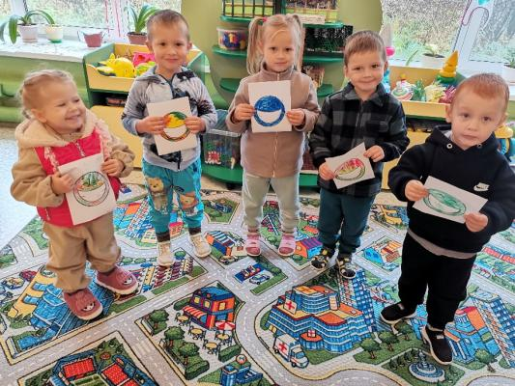

Цель: формирование дружеских взаимоотношений в группе, сплочение детского коллектива.

Задачи:

1. Обобщить и расширить знания детей о таких понятиях как «друг», «дружба».

2. Познакомить детей с эмоциями и качествами человека, помогающими и мешающими дружбе.

3. Познакомить детей с правилами дружеских отношений.

4. Развивать коммуникативные навыки и умения.

5. Воспитывать доброжелательное отношение к окружающим, стремление к взаимопомощи, сотрудничеству.

Ход занятия:
Звучит песня "От улыбки"

Воспитатель: Вам знакома эта песня? Как называется?

Дети: (улыбка)

Воспитатель: А какие эмоции вызывает у вас эта песенка?

Дети: (добрые)

Воспитатель. Давайте улыбаться! У вас такие лучистые, солнечные улыбки! Порадуем своей улыбкой тех, кто сегодня рядом с нами и поприветствуем наших гостей улыбкой и помашем им ручками.

Беседа о дружбе.

Воспитатель задает вопросы детям, дети отвечают на них.

Как вы думаете, что такое дружба?

Есть ли у вас друзья?

Зачем нам нужны друзья?

С кем можно дружить?

Каким должен быть настоящий друг?

С какими ребятами хочется дружить, а с какими не хочется?

Воспитатель: Дружба - это когда люди хотят быть вместе, когда вместе играют, общаются, не ссорятся. Дружба - это улыбки друзей.

Физкультминутка «Добрые руки»

На фоне музыки воспитатель читает физкультминутку:

Что за чудо-чудеса:
Раз рука и два рука!
Вот ладошка правая,
Вот ладошка левая.
И скажу вам, не тая,
Руки всем нужны, друзья.
Сильные руки не бросятся в драку,
Добрые руки погладят собаку.
Умные руки умеют лепить,
Чуткие руки умеют дружить.
Воспитатель: Мы любим свои руки, ведь они могут всё.

Что они могут? (Ответы детей.)

Воспитатель: Ребята, а вы знаете что нашу руки могут тоже подарить улыбку. Давайте сегодня с вами разрисуем веселые улыбки.
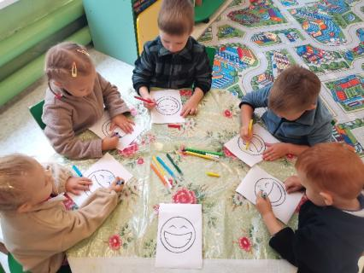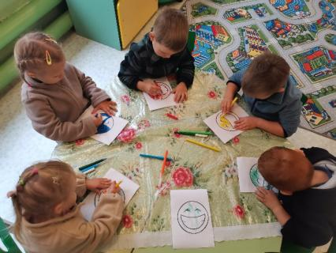

Воспитатель после практической части проводит беседу по итогам занятия.

